1 карточка идей

1. В какой сфере вы хотите искать проблемы и решения и почему?
Гиг-экономика. Любая сфера где присутствуют платформы с рейтингом и отзывами.
Это быстрорастущий сектор, но в его основе лежит системная несправедливость в виде владения главным активом работника, его репутацией и отзывами, не им, а платформой.

2. О каких проблемах в выбранной вами сфере вам известно? Охарактеризуйте их кратко
Во-первых, это привязка к платформе. Например, водители такси или курьеры. Они набирают рейтинг и отзывы, но в будущем не могут перенести свою репутацию на другую платформу. По факту они заперты в определенной экосистеме корпораций.
Во-вторых, из-за того, что нет единого профиля, то сложно получить более выгодные условия от нового работодателя. Каждый работодатель хочет сразу же видеть примеры работы и конечные результаты.(Те же фрилансеры дополнительно вынуждены собирать отдельное портфолио с отзывами на свои услуги с разных сервисов. Например, Авито или Профи.ру)
В-третьих, приходиться начинать всё с начала. Работать с низким приоритетом в заказах, что приводит потери дохода, тк нет основания в виде репутации, чтобы платить работнику больше.
В-четвертых, эти сотрудники являются самозанятыми(или ИП) и им тяжело доказывать свою надежность для получения кредита.

3. Как эти известные проблемы – КЛИЕНТСКИЕ БОЛИ - решаются?
Почти никак. Работники собирают либо отдельное портфолио с работами и отзывами(сайт, страница в блоге, скриншоты отзывом - все это не объективно, тк человек оставит только положительную обратную связь), либо остается в уже имеющейся системе, чтобы не терять уровень дохода.

4. Из каких источников вы получили данные о проблемах и решениях в этой сфере?
По отзывы людей в интернете узнала о такой проблеме.
В качестве источников решения я использовала научные статьи по децентрализованной идентичности (SSI) и безопасному онбордингу IoT-устройств через консорциумный блокчейн.(вместо умных устройств используем других участников системы: "Умная лампочка" - это курьер/таксист, "Умный дом" - это новая платформа (например, Самокат), "Производитель лампы" - это старая платформа (например, Яндекс), "Блокчейн-нотариус" - это ваш "Цифровой паспорт репутации".)
5. Почему известные вам способы решения проблем не являются "идеальными"?
Портфолио, которое создают себе сотрудники самостоятельно не объективно и может быть сфальсифицировано.

6. Вы придумали способы решения (ТАБЛЕТКА ОТ КЛИЕНТСКОЙ БОЛИ)? Отлично! Очень кратко охарактеризуйте их.
Децентрализованная система на основе блокчейна и стандартов SSI. По-сути, каждый работник имеет цифровой кошелек с верифицированными кредитами (Verifiable Credentials). Когда платформа (например, Яндекс) ставит ему 5 звезд и пишет отзыв, она подписывает это криптографически и выдает ему в виде "цифрового значка" в его кошелек. При переходе на другую платформу(например,Самокат), работник может предоставить доступ к этим подтвержденным данным, чтобы не начинать с нуля. Его репутация становится его личным, портативным и нематериальным активом. Так же наличие записей позволяет создать неофициальную, но мощная финансовую репутацию, что позволит сотрудникам гиг-экономики брать займы.
7. Почему ваши идеи и предлагаемые способы решения должны сработать?
В новой экспоненциальной эпохе люди перестают владеть своими данными, но помимо этого они, в большинстве случаев, даже не могут ими владеть и использовать в свое благо. Поэтому в мире набирает силу движение за суверенитет личных данных (Self-Sovereign Identity). Создание такой системы формирует новые ценности для всех сторон. Для работников - свобода, мобильность, рыночная сила. Для платформ снижаются затраты на онбординг и проверку новых сотрудников. Они сразу получают проверенных специалистов. А также повышают свою репутацию в глазах соискателей, как работодатель, которые уважают цифровые права сотрудников (ESG-повестка).
Почему это будет работать? Мы не изобретаем велосипед, а берем готовые, опробованные в других сферах технологии (SSI, блокчейн) и применяем их к новой, огромной проблеме.
2 карточка идей

1. В какой сфере вы хотите искать проблемы и решения и почему?
Выплата заработной платы. Это огромный сегмент экономики, который сегодня испытывает колоссальную бюрократическую нагрузку при осуществлении самых простых платежей: выплата заработной платы. Автоматизация этого процесса высвободит им время и ресурсы для развития самого бизнеса.

2. О каких проблемах в выбранной вами сфере вам известно? Охарактеризуйте их кратко
Чтобы выплатить зарплату, даже самой маленькой организации, нужно оформить кучу документов, платежек, сформировать ведомость.Переводы через традиционный банковский клиент могут задержаться и идти 1-3 рабочих дня. Людям приходится ждать денег, а бизнесу тратить время на отслеживание платежей. Также согласно 136 статье ТКРФ сотрудник имеет право на выплату в любую кредитную организацию, но при этом страдает бизнес, который тратит дополнительную комиссию на отправку платежей в кучу разных банков. Поэтому необходимо формировать и выгружать кучу ведомостей и реестров под каждый банк(прыгать из раздела зарплатный проект, в раздел платежи).
Из-за разных внутренних регламентов банков деньги у сотрудников зачисляются в разное время, даже если отправлены одновременно. Это порождает шквал звонков в бухгалтерию и конфликтные ситуации, хотя бухгалтерия не виновата. В день выплаты сотрудники могут экстренно просить сменить банк для перевода (потеря карты, блокировка по 115-ФЗ), что срывает весь выверенный реестр и требует срочного ручного вмешательства.

3. Как эти известные проблемы – КЛИЕНТСКИЕ БОЛИ - решаются?
Бизнес мирится с этим хаосом. Бухгалтеры вручную формируют несколько ведомостей, платят разные комиссии, тратят рабочее время на успокоение сотрудников и внесение экстренных правок.
Используются зарплатные проекты, но они не решают проблему скорости и не покрывают всех сотрудников.
4. Из каких источников вы получили данные о проблемах и решениях в этой сфере?
Я сама бухгалтер по расчету заработной платы, поэтому использовала личный опыт.
О СБП знаю из-за его массового распространения среди населения.

5. Почему известные вам способы решения проблем не являются "идеальными"?
Зарплатные проекты в одном банке ограничивают свободу выбора сотрудников и не решают проблему запасных переводов в другой банк. Ручная работа в бухгалтерских системах (1С и др.) не устраняет многоканальность, а лишь ее автоматизирует. Проблема разных сроков зачисления и комиссий остается.
Знаю, что был пилот в 2022 году Т-банка(на тот момент Тинькофф), но все уперлось в статью 136 ТК РФ и прочие проблемы с верификацией.

6. Вы придумали способы решения (ТАБЛЕТКА ОТ КЛИЕНТСКОЙ БОЛИ)? Отлично! Очень кратко охарактеризуйте их.
Технологическая платформа "Зарплатный маршрут", которая превращает номер телефона в универсальный зарплатный реквизит, объединяя бухгалтерию, сотрудников и банки в одной экосистеме.
Ключевые компоненты решения:
1.Центр согласования в MAX.
Через защищенный национальный мессенджер (интегрированный с Госуслугами) сотрудник: дает юридически значимое согласие на получение зарплаты по номеру телефона. Настраивает "приоритетный маршрут": основной банк + 1-2 запасных. Может мгновенно менять настройки при блокировке карты
2.Умный обработка для бухгалтерии.
Бухгалтер загружает в систему единый реестр (ФИО + СНИЛС + ИНН + номер телефона + сумма)
Система автоматически проверяет актуальность согласий сотрудников
Платежи отправляются пачкой через API СБП - один клик вместо десятков ведомостей
3.Автоподстраховка на случай сбоев.
При проблемах с основным банком сотрудника система автоматически направляет платеж в запасной банк - без участия бухгалтера и до того, как сотрудник успевает обратиться в бухгалтерию.
4.Правовой драйвер
Мы создаем работающий прототип экосистемы, который станет практическим обоснованием для внесения изменений в Трудовой кодекс, чтобы "выплата по номеру телефона" получила такую же юридическую силу, как и перевод на банковский счет.

7. Почему ваши идеи и предлагаемые способы решения должны сработать
Потому что это не создаем новой проблему, а решаем старую. Мы берем боль, знакомую каждому бухгалтеру, и убиваем ее одним выстрелом - унификацией канала выплат. Мы упрощаем важную и регулярную выплаты, которая необходима каждому сотруднику. Также мы оптимизируем экономические расходы. Снижение комиссий + экономия часов рабочего времени бухгалтера = прямая финансовая выгода для компании. Ещё исчезает стресс “а где мои деньги?”, в день выплаты, когда один сотрудник получил деньги, обслуживаясь в одном банке, а другой ещё в очереди на обработку.
Используем проверенную технологию. СБП - это работающая, надежная и массовая система. Мы просто даем бизнесу удобный инструмент для ее использования в зарплатных целях. А благодаря развитию технологий в государственном секторе (национальный мессенджер, госуслуги, цифровой ID), мы можем попробовать улучшить скорость общезначимых процессов(выплата зп) с помощью государства.
3 карточка идей

1. В какой сфере вы хотите искать проблемы и решения и почему?
Личные финансы и психологическое благополучие.
Социальные сети укоренились в нашей повседневной жизни и тот инструмент, который был изначально направлен на социализацию и улучшение коммуникации обернулся следующими проблемами: синдром FOMO, влияние на самооценку, зависимость.

2. О каких проблемах в выбранной вами сфере вам известно? Охарактеризуйте их кратко
Происходит искаженное восприятие нормы. Под влиянием блогеров, создающих иллюзию всеобщего богатства (часто - с помощью лизинга и кредитов), у человека формируется ложное представление о стандарте жизни. Его собственные доходы и траты начинают казаться ему недостаточными. Поэтому люди совершают импульсивные, эмоциональные покупки (дорогая одежда, техника, машины), чтобы соответствовать и поддерживать свой социальный статус в сети, а не исходить из реальных потребностей и финансовых возможностей. Постоянное сравнение себя с недостижимым идеалом приводит к хроническому стрессу, недовольству жизнью и,соответственно, к нерациональным финансовым решениям, усугубляющим проблему.

3. Как эти известные проблемы – КЛИЕНТСКИЕ БОЛИ - решаются?
Существуют приложения для учета финансов, но они лишь констатируют факт трат, не работая с их психологической причиной. Люди пытаются просто не смотреть на блогеров или ищут ответ в бесплатных статьях о финансовой грамотности, что не дает системного решения.

4. Из каких источников вы получили данные о проблемах и решениях в этой сфере? Лично сталкивалась с желанием что-то купить что-то после просмотра соц. сетей, особенно в состоянии плохого настроения. Также на видео платформах немало видео на тему перепотребления, что также подтверждает массовость проблемы.
Статья “Consumer Autonomy or Illusion? Rethinking Consumer Agency in the Age of Algorithms” рассказывает, как алгоритмы, навязанные траты, нестабильный доход подрывают финансовую автономию человека

5. Почему известные вам способы решения проблем не являются "идеальными"?
Трекеры расходов отвечают на вопрос “Сколько?”, а надо чтобы отвечали на вопрос “Почему?” и “Это в норме?”. Тогда можно будет снизить стресс и избавиться от причины. Также отказ от соц сетей не дает никакой гарантии, что человек не будет сманипулирован какой-нибудь рекламой в том же браузере или на улице.

6. Вы придумали способы решения (ТАБЛЕТКА ОТ КЛИЕНТСКОЙ БОЛИ)? Отлично! Очень кратко охарактеризуйте их.
Мобильное приложение, которое действует как "антидот" от соцсетей, используя их же методы - сбор информации, но для помощи, а не манипуляции.
1. Модуль персональной аналитики.
Используем технологию Open Banking API (с согласия пользователя). Пользователь подключает свои банковские счета через защищенное API. Система категоризирует транзакции, но не хранит детали - только обезличенные суммы по категориям за месяц. Источник данных для сравнения: агрегированная и строго анонимная статистика (Росстата, анонимизированных данных других пользователей сервиса, партнерских исследовательских агентств)
2. Модуль деконструкции блогеров.
Технологии Computer Vision (CV) + Natural Language Processing (NLP).
CV-алгоритм анализирует фото и видео блогера, идентифицируя бренды одежды, аксессуаров, интерьера, автомобилей. NLP-алгоритм сканирует тексты постов и комментарии, выявляя упоминания о покупках, путешествиях, услугах. Система сопоставляет найденные атрибуты с актуальными рыночными ценами (парсинг открытых данных маркетплейсов, официальных сайтов брендов) и формирует примерную стоимость образа жизни. Так же можно добавить фичу, что если человек так уж хочет такую же вещь, то предложить либо реплику, либо хорошую вещь, но от другого бренда.
3. Модуль поведенческих интервенций ("Триггер-стоп"). Технология: браузерное расширение / интеграция с цифровыми клавиатурами (например, в мобильных приложениях банков).При переходе на сайт интернет-магазина из соцсетей или рекламного баннера, расширение активирует 10-секундную паузу. На этот момент поверх страницы появляется уведомление с контекстной информацией: “Вы уже потратили на одежду в этом месяце 25 000 ₽. Ваш лимит - 15 000 ₽. Отложить покупку?”
4. Безопасность и конфиденциальность - основа архитектуры
Все персональные финансовые данные обрабатываются в зашифрованном виде.
Для анализа используются только обезличенные хэшированные данные.
Система построена по принципу Privacy by Design.

Схема в картинке:
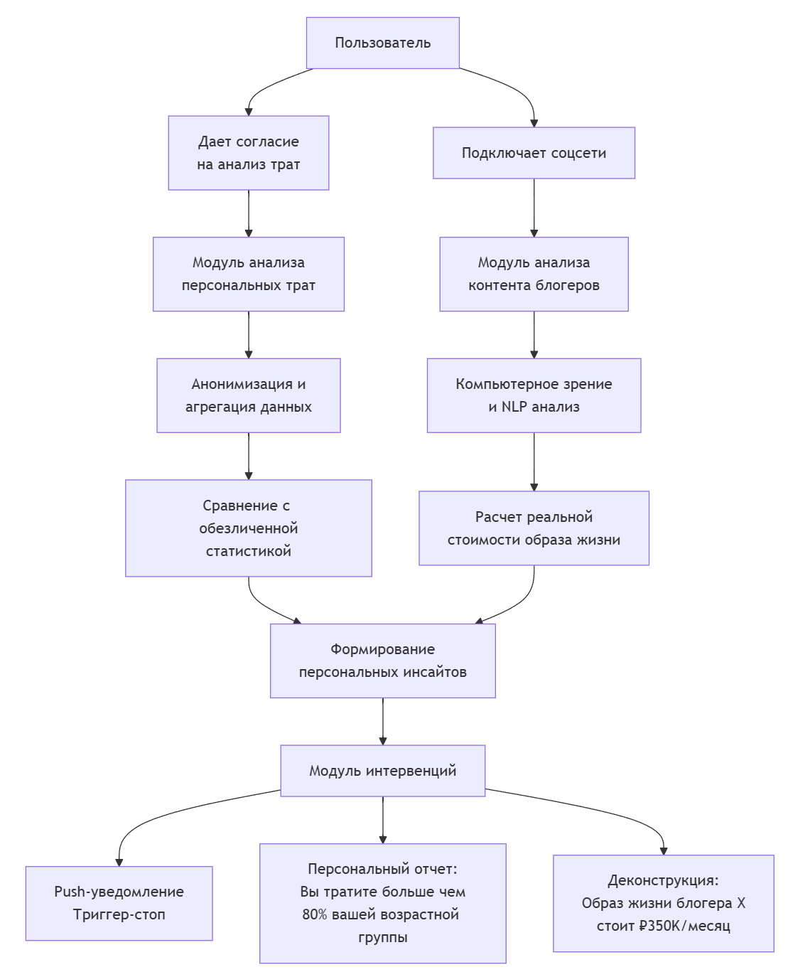
7. Почему ваши идеи и предлагаемые способы решения должны сработать
Мы не запрещаем человеку смотреть на чужую жизнь, а даем ему инструмент для ее трезвой оценки. Мы заменяем эмоциональное сравнение на рациональный анализ данных. Это продукт для эпохи цифровой гигиены. Люди начинают осознавать токсичное влияние соцсетей и ищут способы защиты. Мы даем им такой инструмент для их финансового “Я”. Мы используем мощь данных и AI не для манипуляции (как это делают соцсети), а для просвещения и возвращения пользователю контроля, что со временем может повлиять на финансовую осознанность.

